Tussentijds opvolgingsformulier Bachelorproef 2021-2022

__

**Bachelorproef: MEMS microfoon in pro audio**

**Bedrijf: Thomas More**

**Student: Willem Mathieu**

**Promotor: Nick Steen**

**Bedrijfspromotor: Pedro Wyns**

**Opleiding: Elektronica-ICT Embedded Hardware**

**Stageweek: Week 9**

**Gerealiseerd vorige week:**

PCB is aangekomen en gesoldeerd.

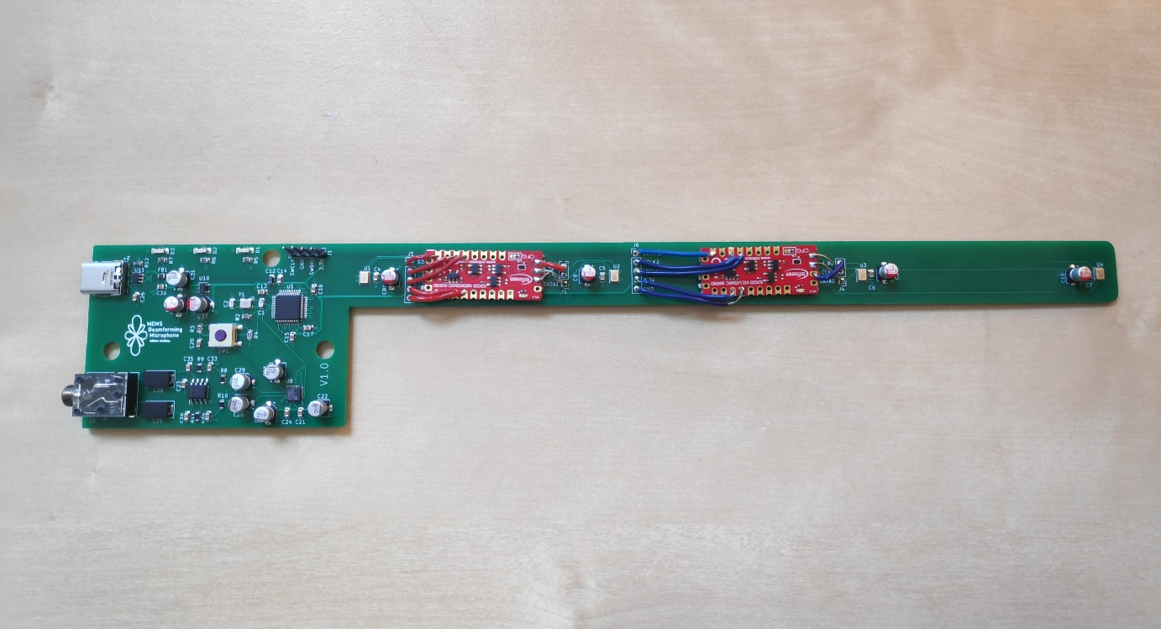

**Doelstellingen voor de volgende week:**

Software beginnen schrijven.

**Opmerkingen bedrijfspromotor:**

**Opmerkingen hogeschoolpromotor:**